博物馆网站升级内容
- 网页文化版块上增加一块在线阅读书籍的子栏目，里面放博物馆出版的杂志和书籍等。是否要下载功能请孙老师考虑一下操作的可行度。
- 留言板模块不要
- 学术版块不要。
- 展览版块内，就只要简单设成：展览预告、当前展览、展览回顾。展览回顾版块可以把以前办过的展览都存在那里。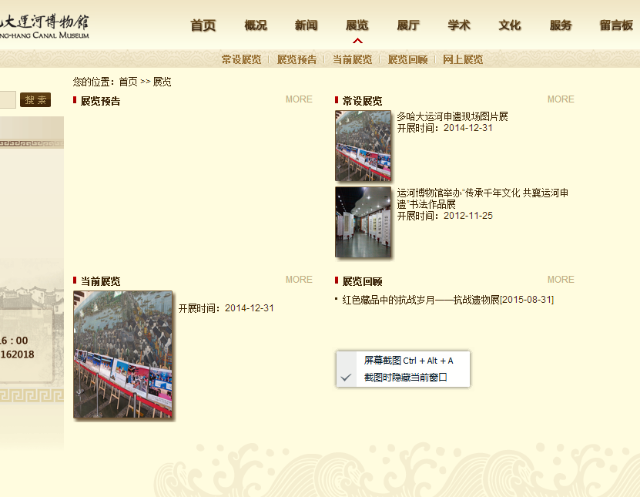
- 链接到运河文化公益促进会网站 和拱墅区政府网站
- 博物馆微信公众号链接到博物馆网站上，新闻链接和促进会网站链接一点通的一样
- 其他设计孙老师自由发挥

